System Technical Document

SMAN 1 Parmaksian :
Development of Education App

Dibuat Oleh :

Nim | Nama Mahasiswa
11322006 | Anastasya Caprianti Marpaung
11322022  11322036  11322054 | Keren Simanjuntak  Christian Gultom  Maudy Octavia S

Untuk :
Institut Teknologi Del
Desa Sitoluama, Laguboti, Sumatera Utara
2023/2024

 |  | Institut Teknologi Del |  |  |  | 
No. Dokumen: 0000.doc |  |  | Versi: xx.xx | Tanggal : DD-MM-YY | Jumlah Halaman : 43

Lembar Pengesahan
Dokumen Teknis
Proyek Akhir II

SMAN 1 Parmaksian :
Development of Education App

Oleh:
NIM < 11322006 > | < Anastasya Caprianti Marpaung >
NIM < 11322022 > | < Keren Simanjuntak >
NIM < 11322036 > | < Christian Gultom >
NIM < 11322054 > | < Maudy Octavia S >

Sitoluama, Juni 2019

Pembimbing
<Rudy Chandra, S.Kom, M.Kom >
NIDN. ………

DAFTAR ISI

1 Introduction 4
1.1 Purpose of Document 4
1.2 Scope 4
1.3 Definition,Acronim and Abbreviation 4
1.4 Identification and Numbering 4
1.5 Reference Documents 4
1.6 Document Summary 4
2 Current System Overview 5
2.1 Business Process 5
2.2 Procedures 5
2.3 Service Time 5
3 Target System Overview 6
3.1 Scope 6
3.2 Business Process 6
3.3 Procedures 6
3.4 Service Time 6
4 System General Description 7
4.1 High Level Architecture Design 7
4.2 Product Main Function 7
4.3 Users Characteristics 7
4.3.1 User-Group-1 7
4.3.2 User-Group-2 7
4.4 Constraints 7
4.5 System Environment 8
4.5.1 Development Environment 8
4.5.2 Operational Environment 8
5 Requirement Definition 9
5.1 Hardware Requirement 9
5.2 Software Requirement 9
5.3 Data Requirement 9
5.3.1 E-R diagram 9
5.4 System Communication Interface 9
6 Design Description 10
6.1 Hardware Design 10
6.2 Software Design 10
6.2.1 Data Description 10
7 Detail Design Description 11
7.1 Table Structure 11
7.1.1 Tabel <Nama..> 11
7.1.2 <Table 2 : t_Detail …> 12
7.2 Detail Functional Description 13
7.2.1 Function Specification <1> 13
8 Implementation 14
8.1.1 Function Specification <1> 14
9 Testing 15
LAMPIRAN 16
Sejarah Versi 17
Sejarah Perubahan 18

Introduction
Bab ini berisi tentang tujuan dibuatnya dokumen (document purpose), ruang lingkup (scope), defenisi, akronim dan singkatan yang digunakan (defenition, acronyms and abbreviations), konvensi identifikasi dan penomoran, dokumen acuan (reference document), dan ikhtisar dokumen.

Purpose of Document
Dokumen ini ditulis oleh untuk para pengembang aplikasi, dan ditulis berdasarkan spesifikasi kebutuhan SMAN 1 Parmaksian yaitu unit organisasi yang akan mengoperasikan aplikasi yang dibuat. Tujuan dibuatnya dokumen ini adalah untuk :
- Mendeskripsikan fitur-fitur yang terdapat pada Aplikasi Pendidikan SMA Negeri 1 Parmaksian.
- Menjelaskan alur proses dari setiap fungsi Aplikasi Pendidikan SMA Negeri 1 Parmaksian beserta BPMN (Business Process Modelling Notation) dan sequence diagram.
- Menjelaskan lingkungan pengembangan dan pengoperasian Aplikasi Pendidikan SMA Negeri 1 Parmaksian.
- Mendeskripsikan tabel-tabel yang digunakan pada Aplikasi Pendidikan SMA Negeri 1 Parmaksian.
- Menjelaskan pengujian yang dilakukan pada Aplikasi Pendidikan SMA Negeri 1 Parmaksian untuk membantu menentukan apakah sistem masih dapat digunakan.

Scope
Ruang lingkup dokumen teknis ini meliputi fungsi, alur proses untuk setiap fungsi yang dijelaskan dalam BPMN dan sequence diagram, lingkungan pengembangan dan operasional, tabel yang dijelaskan dalam entity relationship diagram, class diagram, conceptual data model, physical data model, dan table structure serta pengujian (testing) terhadap ruang lingkup dokumen teknis ini mencakup fungsi, aliran proses setiap fungsi yang dijelaskan dengan BPMN, dan sequence diagram, lingkungan pengembangan dan pengoperasian, tabel yang dijelaskan dengan entity relationship diagram, class diagram, conceptual data model, physical data model dan table structure serta pengujian (testing) terhadap Aplikasi Pendidikan SMA Negeri 1 Parmaksian.

Definition,Acronim and Abbreviation
Berikut daftar defenisi akronim, dan singkatan yang digunakan dalam dokumen ini terdapat pada Tabel 1.
Table 1 Defenisi
No. | Defenisi | Deskripsi
1
2
3
4
5

Identification and Numbering
Aturan penomoran yang digunakan developer dalam pengembangan aplikasi ini dapat dilihat pada tabel 2.
Table 2 Aturan Penomoran
No. | Deskripsi Ketentuan
1. | Aturan penomoran dan penamaan bab dan sub-bab sebagai berikut.  - Untuk bab: 1, 2, 3  Contoh:  - Introduction  - Untuk sub-bab: 1.1, 1.2, 1.3  Contoh:  - Purpose of Document  - Untuk sub sub-bab: 2.1.1, 2.1.2, 2.1.3  Contoh:  2.1.1 Business Prosess
2. | Aturan penomoran dan penamaan table dan gambar sebagai berikut.  - Untuk tabel: tabel 1. Daftar Definisi  - Untuk gambar: Gambar 1. Proses Bisnis  - Jenis Font: Times New Roman  - Ukuran Font: 12  - Ukuran Font: 12  - Jenis Font Judul: Arial

Reference Documents
Dokumen yang menjadi rujukan dokumen teknis ini adalah sebagai berikut.
- SRS-PA2-06-2024
Dokumen ini berisi tentang spesifikasi kebutuhan, baik kebutuhan fungsional dan nonfungsional perangkat lunak atau Aplikasi Pendidikan SMA Negeri 1 Parmaksian.
- SDD-PA2-06-2024
Dokumen ini berisi tentang pemodelan Aplikasi Pendidikan SMA Negeri 1 Parmaksian yang direpresentasikan dengan beberapa diagram.

Document Summary
Dokumen ini berisi 7 bab dimana setiap bab penjelasan dari aplikasi yang dibangun oleh tim developer ringkasan dokumen dapat dilihat pada tabel 3
Table 3 Ringkasan
Bab 1 | Introduction menjelaskan mengenai itujuan dari penulisan dokumen, batasan dokumen, daftar istilah, aturan penamaan dan penomoran pada bab dan subbab dokumen, referensi penulisan dokumen dan ringkasan dari dokumen.
Bab 2 | System Overview menjelaskan mengenai deskripsi dari aplikasi yang akan dibangun, yang meliputi current system overview dan target system overview.
Bab 3 | Software general Description menjelaskan mengenai spesifikasi sistem, yaitu fungsi utama dari aplikasi, pengguna aplikasi, batasan aplikasi dan lingkungan software aplikasi.
Bab 4 | Requirement Definiton menjelaskan mengenai deskripsi interface yang dibutuhkan untuk pengoperasian aplikasi yang dibuat, deskripsi fungsional, kebutuhan data yang diperlukan, kebutuhan fungsional, kebutuhan non-fungsional dan batasan desain dalam aplikasi.
Bab 5 | Design pada bab ini dijelaskan mengenai deskripsi data yang digunakan untuk pembangunan sistem.
Bab 6 | Detail Design Description dijelaskan secara rinci mengenai table structure, class diagram, sequence diagram, physical file dan traceability pada aplikasi.
Bab 7 | Testing pada bab ini dijelaskan mengenai persiapan pengujian, perencanaan pengujian dan identifikasi serta hasil pengujian terhadap aplikasi.

System Overview
Bab ini penjelasan dari aplikasi yang kan dibangun, yang meliputi deskripsi umum sistem, current system atau sistem yang digunakan saat ini, target system, karakteristik pengguna, lingkungan pengimplementasian sistem yang akan dibangun, serta batasan desain.

Current System Overview
Dalam proses absensi, SMA Negeri 1 Parmaksian masih menggunakan sistem yang manual dimana guru atau perangkat kelas memanggil nama siswa satu persatu lalu mengisi nya ke dalam kertas. Hal ini mengakibatkan banyak watu yang digunakan hanya untuk melakukan absensi. Informasi atau pengumuman yang diberikan pihak sekolah kepada seluruh warga sekolah juga tersampaikan dengan manual yaitu dengan membaca pengumuman di madding sekolah. Hal ini tidak mendukung aksesibilitas dan komunikasi yang efektif antara sekolah, siswa, dan staf.

Proses Bisnis Melakukan Absen
Untuk melakukan absen pada SMA Negeri 1 Parmaksian adalah dengan cara para guru memanggil nama siswa satu-persatu kemudian melist di kertas. Guru akan memasuki kelas, lalu memanggil nama siswa satu-persatu. Siswa yang dipanggil namanya akan mengangkat tangan lalu guru akan melist nama siswa yang tidak hadir di kertas. Lalu guru akan memulai pembelajaran. Gambar proses bisnis melakukan absen dapat dilihat pada gambar 1.
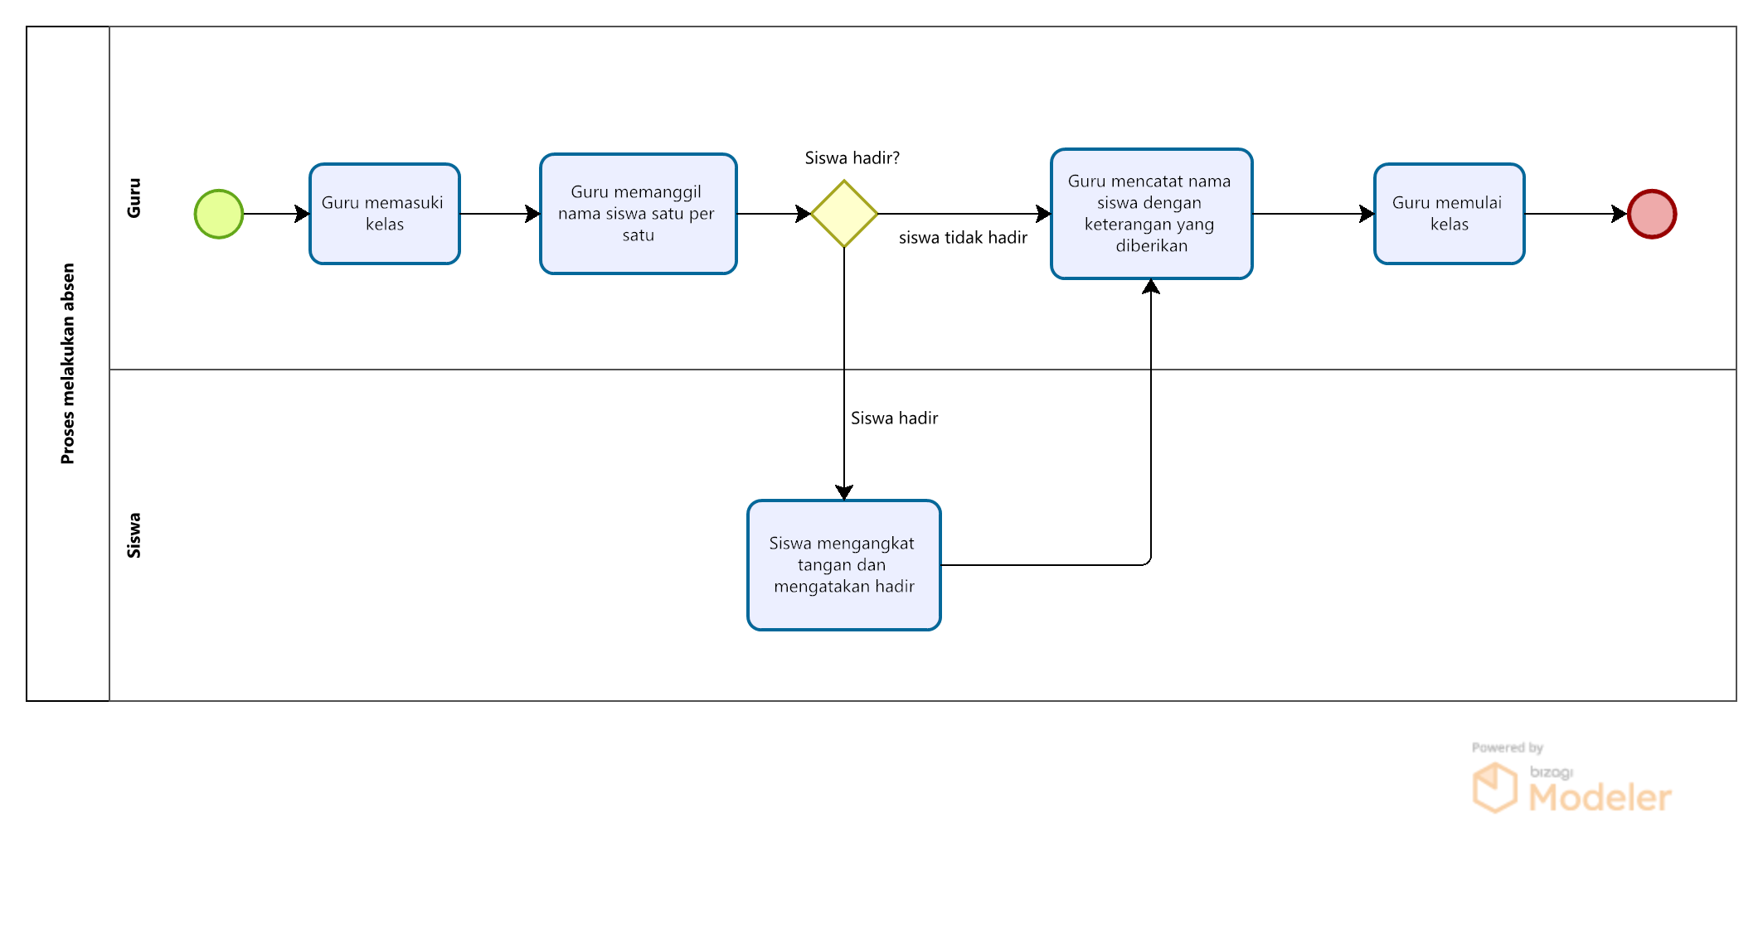
Gambar 1 BPMN Melakukan Absen

Proses Bisnis Menyampaikan Informasi/Pengumuman
Proses bisnis menyampaikan informasi atau pengumuman adalah dengan cara pihak sekolah menerima informasi lalu pihak sekolah akan menempelkan informasi pada papan pengumuman sekolah. Maka siswa akan melihat papan pengumuman dan menerima informasi terbaru. Gambar proses bisnis menyampaikan indormasi atau pengumuman dapat dilihat pada gambar 2.
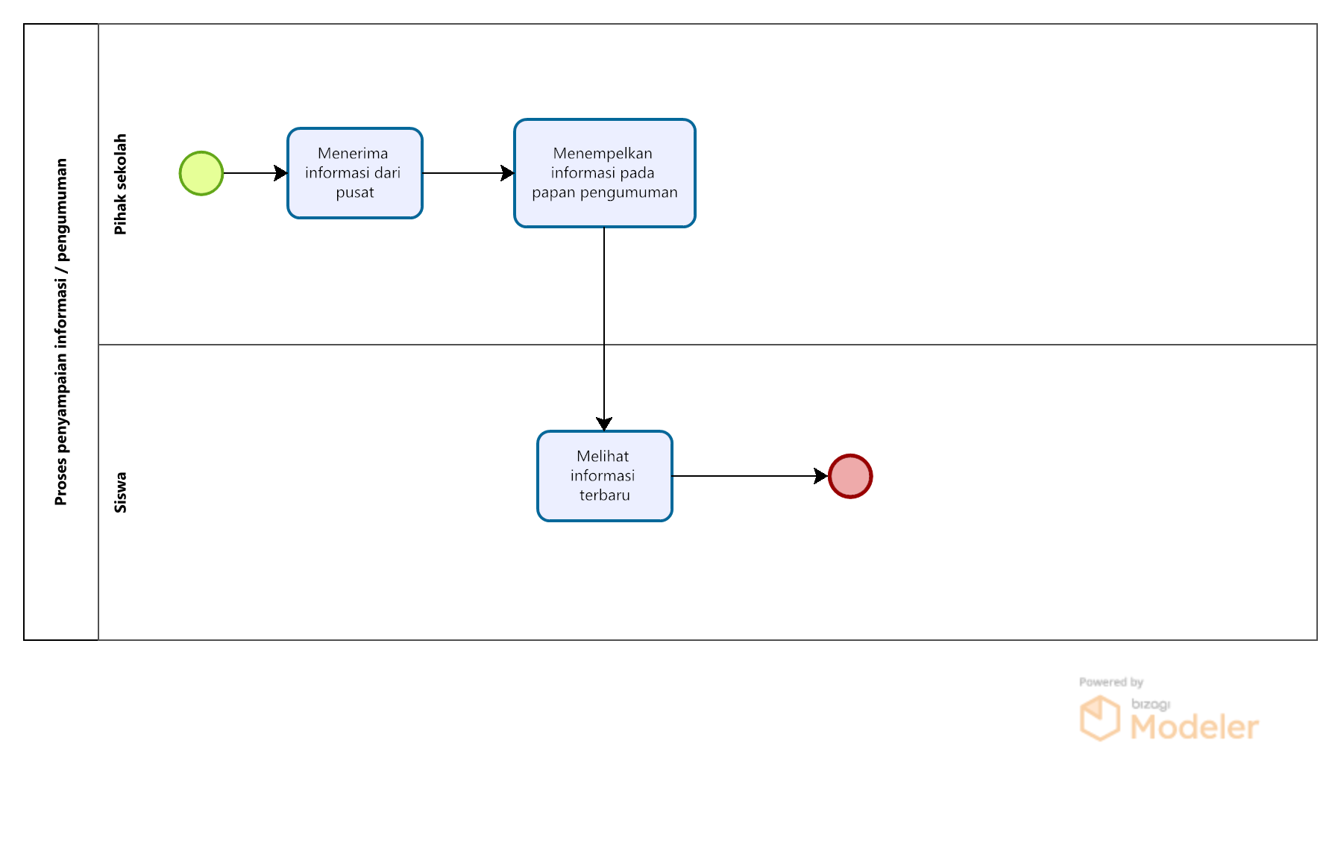
Gambar 2 BPMN Menyampaikan Informasi / Pengumuman

Proses Bisnis Melakukan Tanya-Jawab
Proses tanya jawab dilakukan Ketika guru akan mengakhiri kelas lalu, guru akan bertanya apakah ada hal yang tidak dimengerti atau kurang dipahami. Jika tidak ada maka guru akan meninggalkan kelas dan pembelajaran selesai. Jika ada pertanyaan, siswa akan mengajukan pertanyaan lalu guru akan menjawab pertanyaan tersebut. Gambar proses bisnis melakukan tanya jawab dapat dilihat pada gambar 3.
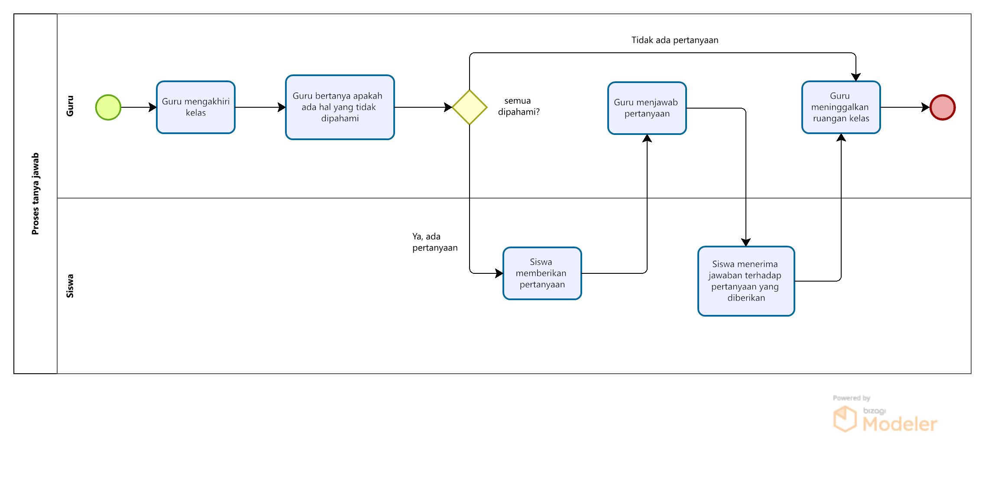
Gambar 3 BPMN Melakukan Tanya-Jawab

Target System
Aplikasi Pendidikan SMAN 1 Parmaksian dibangun untuk membantu pihak sekolah dalam melakukan absensi pada seluruh siswa yang ada di sekolah, memudahkan pihak sekolah dalam memberikan informasi atau pengumuman kepada seluruh siswa dengan baik, dan membantu siswa untuk melihat jadwal pembelajaran di kelas. Untuk dapat mengakses aplikasi yang akan dibangun ini, setiap siswa akan diberikan 1 akun oleh pihak sekolah. Akun tersebut bersifat privasi sehingga setiap siswa nantinya akan melakukan perubahan password agar akunnya tidak mudah untuk diakses orang lain.

Proses Bisnis Login
Untuk mengakses aplikasi SMAN 1 Parmaksian user harus melakukan login terlebih dahulu dengan akun yang diberikan oleh admin (pihak sekolah). Login merupakan rangkaian kegiatan yang dilakukan oleh user (siswa) dan admin (pihak sekolah). Untuk melakukan login pada admin dilakukan dengan cara mengakses website, kemudian mengisi form login, jika data yang dimasukkan admin berupa username dan password tidak valid makan akan kembali ke form login, jika data yang dimasukkan valid maka admin dapat mengakses halaman home. Untuk melakukan login pada user dilakukan dengan cara mengakses aplikasi, kemudian mengisi form login, jika data yang dimasukkan valid maka user dapat mengakses halaman home dan jika data yang dimasukkan tidak vald maka akan kembali ke form login. Gambar proses bisnis melakukan login dapat dilihat pada gambar 4.
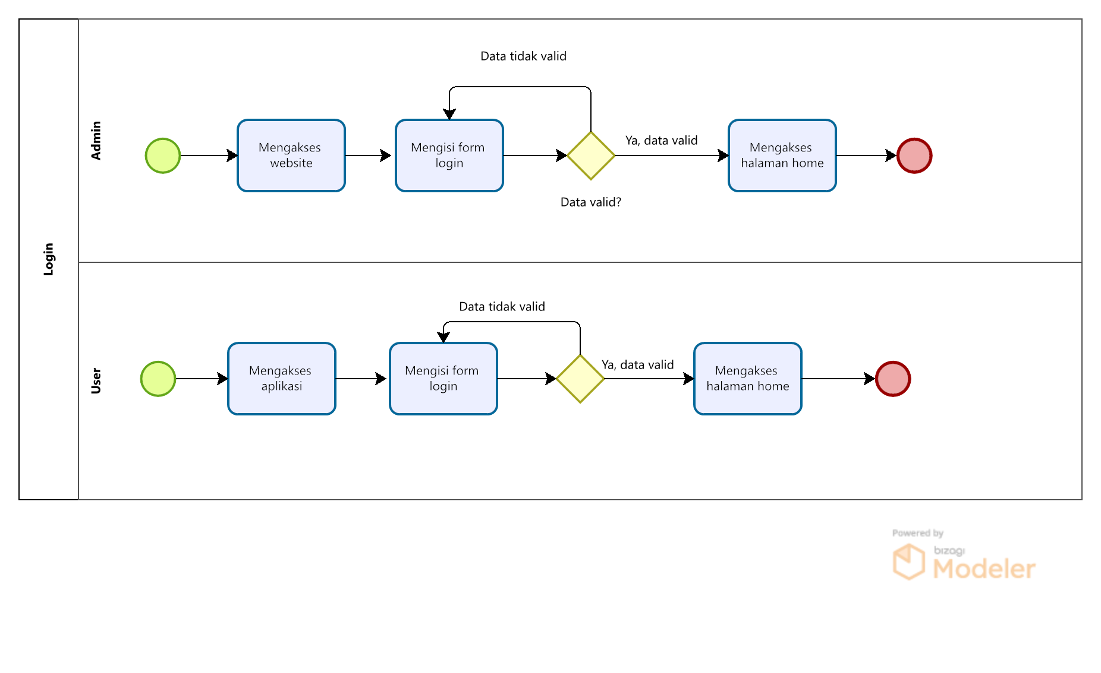
Gambar 4 BPMN Melakukan Login

Proses Bisnis Melihat Absensi
Dalam proses melihat absen siswa dapat dilakukan oleh user (mobile) dan admin (website). Sebelum dapat melihat absen siswa, user (mobile) dan admin (website) terlebih dahulu harus melakukan login pada sistem. Kemudian user (mobile) dan admin (website) dapat memilih menu absensi dan sistem akan menampilkan halaman absensi siswa. Gambar proses bisnis melihat absensi siswa dapat dilihat pada gambar 5.
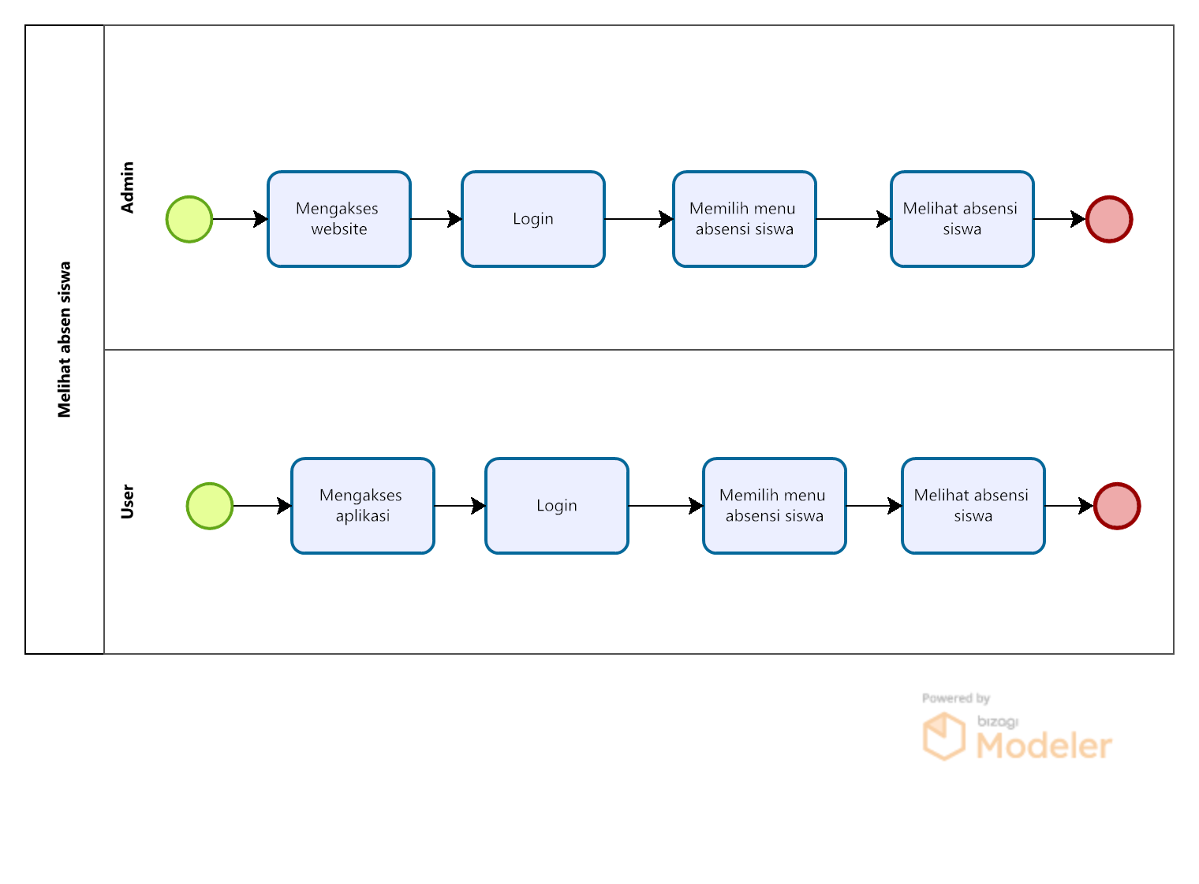
Gambar 5 BPMN Melihat Absensi Siswa

Proses Bisnis Membuat Akun Siswa
Pada website pendidikan SMAN 1 Parmaksian admin dapat menambah akun siswa atau registrasi akun siswa supaya siswa dapat langsung login dengan aplikasi masing-masing. Proses menambah akun merupakan rangkaian kegiatan yang dilakukan admin ketika menambah akun siswa dengan website SMAN 1 Parmaksian. Admin terlebih dahulu mengakses website, lalu admin melakukan login, setelah berhasil login admin memilih menu add siswa dan mengisi form add siswa. Jika tidak valid maka akan kembali ke halaman form add siswa. Jika valid, maka admin akan mendapatkan notifikasi berhasil. Gambar proses bisnis membuat akun siswa dapat dilihat pada gambar 6.
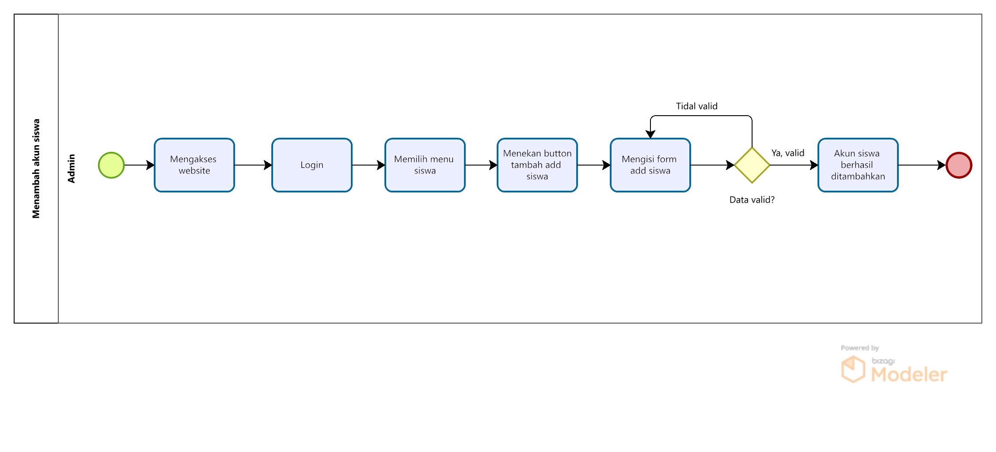
Gambar 6 BPMN Membuat Akun Siswa

Proses Bisnis Melihat Siswa
Fungsi melihat siswa dapat dilakukan oleh admin (mobile) dan user (website). Untuk dapat melihat daftar siswa, admin (mobile) dan user (website) harus melakukan login ke dalam sistem terlebih dahulu. Setelah berhasil melakukan login, maka admin (mobile) dan user (website) dapat memilih menu kelas. Sistem akan menampilkan daftar siswa yang berada dalam kelas tertentu. Gambar bisnis proses melihat siswa dapat dilihat pada gambar 7.
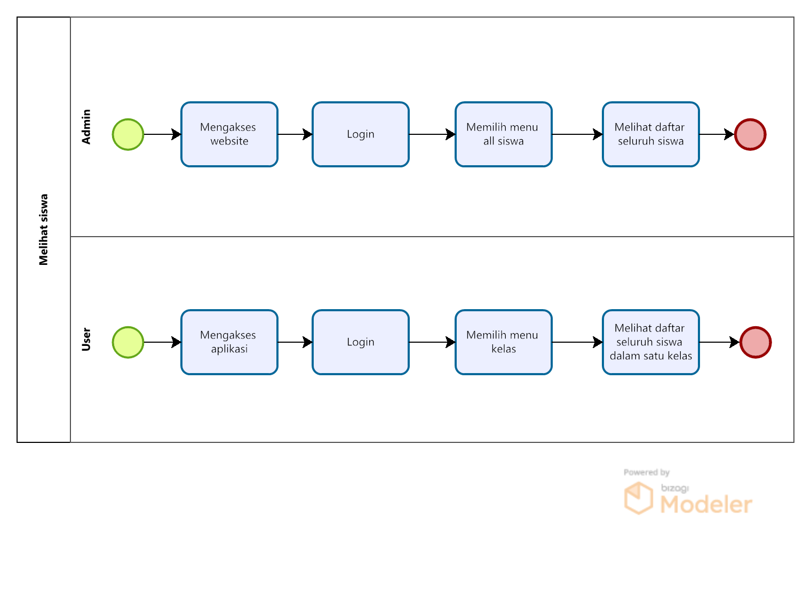
Gambar 7 BPMN Melihat Siswa

Proses Bisnis Mengedit Siswa
Selain melihat data siswa, pada website admin juga dapat melakukan edit data siswa yang sudah ditambahkan sebelumnya. Sebelum dapat melakukan edit data siswa pada menu data siswa, admin terlebih dahulu melakukan login pada sistem. Admin yang ingin mengedit data siswa dapat memilih menu data siswa kemudian memilih button edit data siswa. Setelah itu, admin dapat melakukan pengeditan terhadap data siswa dengan mengisi form edit data siswa dan setelah form selesai diisi, admin dapat menekan button selesai. Gambar bisnis proses mengedit siswa dapat dilihat pada gambar 8.
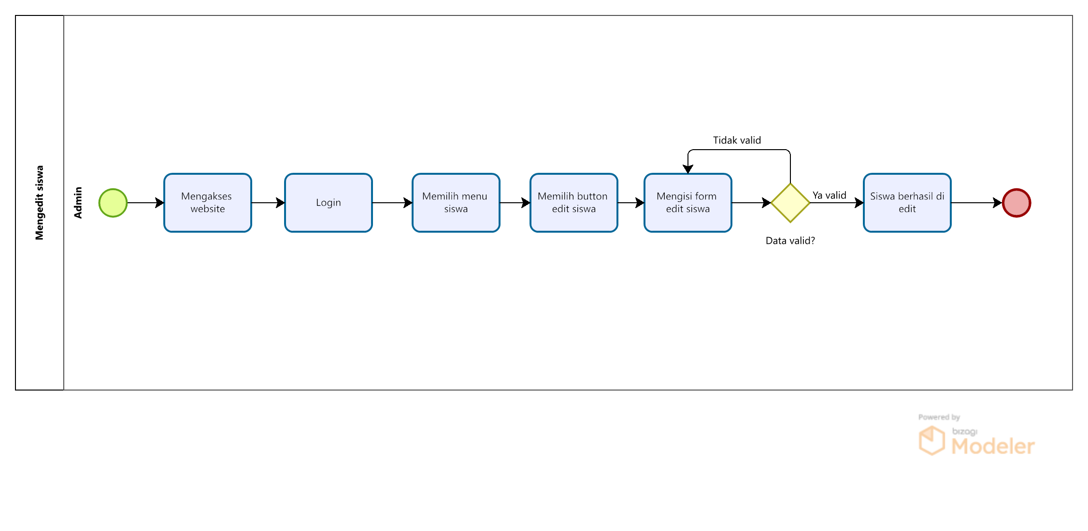
Gambar 8 BPMN Mengedit Siswa

Proses Bisnis Menghapus Siswa
Fungsi menghapus data siswa dilakukan oleh admin. Sebelum dapat menghapus data siswa, admin terlebih dahulu melakukan login. Admin yang menghapus data siswa yang sudah ditambahkan sebelumnya dapat memilih menu data siswa dan menekan salah satu data siswa yang ingin dihapus. Setelah itu admin dapat melakukan hapus data siswa dengan menekan button hapus pada data siswa yang telah dipilih sebelumnya. Maka data siswa berhasil dihapus oleh admin. Gambar bisnis proses menghapus data siswa dapat dilihat pada gambar 9.
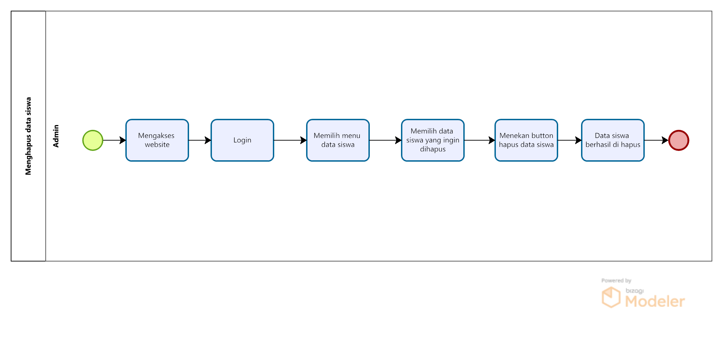
Gambar 9 BPMN Menghapus Siswa

Proses Bisnis Membuat Kelas
Dalam proses membuat kelas, hanya dapat dilakukan oleh admin. Sebelum menambah kelas, admin harus melakukan login ke dalam sistem terlebih dahulu. Kemudian admin dapat memilih menu kelas dan memilih button tambahkan kelas. Setelah memilih button tambah kelas, sistem akan menampilkan form tambah kelas dan admin dapat mengisi form tersebut. Apabila data pada form sudah valid maka kelas berhasil ditambahkan. Namun, apabila data yang diisi tidak valid maka sistem akan menampilkan form tambah kelas kembali. Gambar proses bisnis membuat kelas dapat dilihat pada gambar 10.
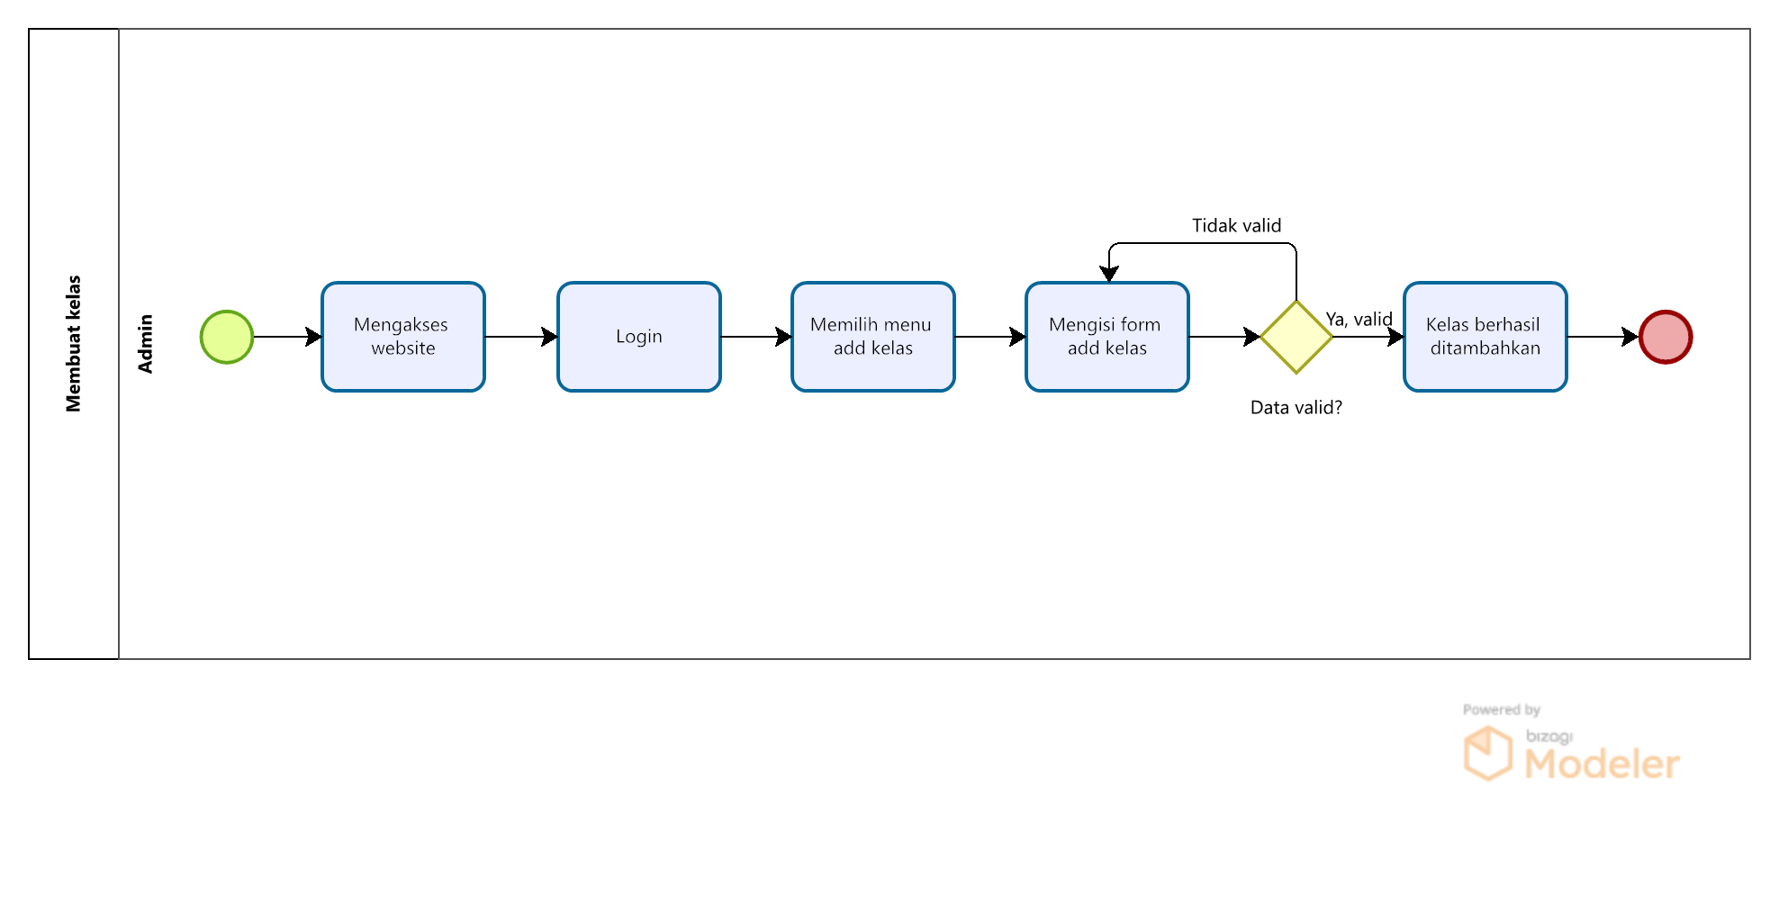
Gambar 10 BPMN Membuat Kelas

Proses Bisnis Melihat Kelas
Dalam proses melihat kelas dapat dilakukan oleh user dan admin. Sebelum dapat melihat kelas, admin dan user harus melakukan login ke dalam sistem terlebih dahulu. Kemudian admin dan user dapat memilih menu kelas dan sistem akan menampilkan halaman kelas.
Gambar proses bisnis melihat kelas dapat dilihat pada gambar 11.
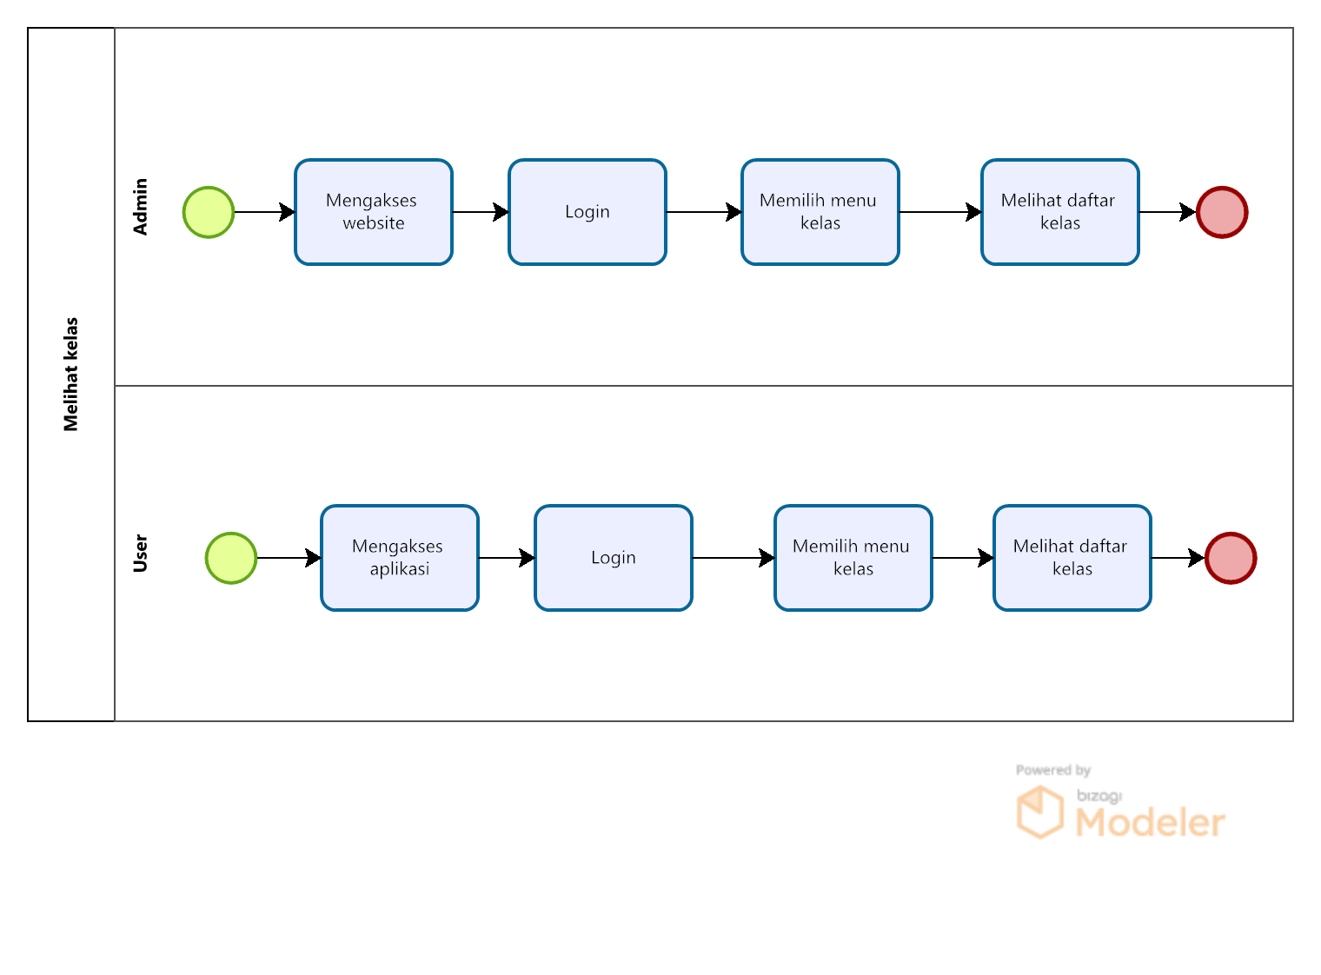
Gambar 11 BPMN Melihat Kelas

Proses Bisnis Mengedit Kelas
Pada website Pendidikan SMAN 1 Parmaksian, admin dapat melakukan edit data kelas. Proses mengedit kelas dapat dilakukan dengan melakukan login terlebih dahulu. Kemudian admin memilih menu kelas dan sistem akan menampilkan halaman kelas. Untuk melakukan edit, admin dapat memilih button edit kelas dan sistem akan menampilkan form untuk melakukan edit data kelas dan admin dapat mengisi form data kelas. Apabila data yang dimasukkan valid maka data berhasil di edit. Namun, apabila data yang dimasukkan tidak valid maka sistem akan menampilkan form data kelas kembali. Gambar proses bisnis mengedit kelas dapat dilihat pada gambar 12.
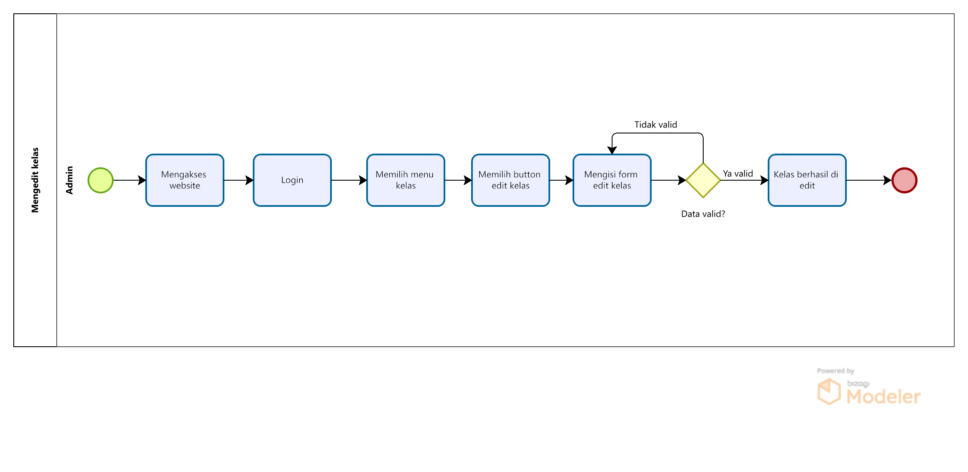
Gambar 12 BPMN Mengedit Kelas

Proses Bisnis Menghapus Kelas
Pada website, admin dapat menghapus kelas. Untuk melakukan hapus kelas, admin harus melakukan login ke dalam website terlebih dahulu. Setelah berhasil melakukan login, admin dapat memilih menu kelas. Setelah memilih menu kelas, admin memilih kelas yang akan dihapus. Setelah menekan button kelas, maka kelas berhasil di hapus. Gambar proses bisnis menghapus kelas dapat dilihat pada gambar 13.
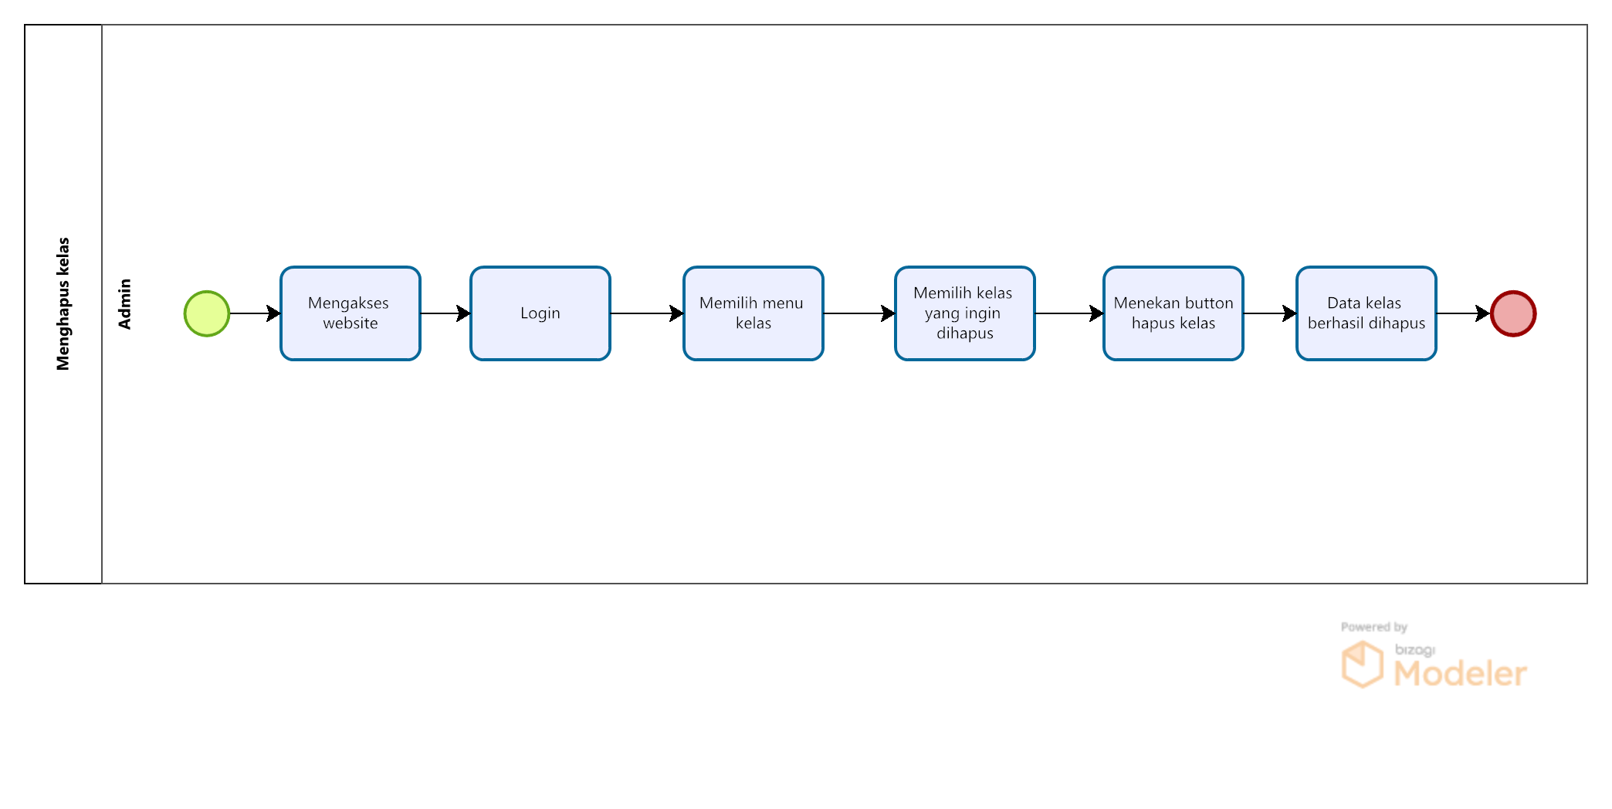
Gambar 13 BPMN Menghapus Kelas

Proses Bisnis Membuat Pengumuman
Pada website Pendidikan SMAN 1 Parmaksian, admin dapat menambah pengumuman. Proses menambah pengumuman dapat dilakukan dengan melakukan login terlebih dahulu. Kemudian admin dapat memilih menu pengumuman dan sistem akan menampilkan halaman pengumuman. Admin dapat menekan button tambah pengumuman dan sistem akan menampilkan form tambah pengumuman. Setelah mengisi form pengumuman dan menekan button submit maka sistem akan melakukan validasi data. Apabila data yang dimasukkan tidak valid maka sistem akan menampilkan form tambah pengumuman kembali. Dan apabila data yang dimasukkan valid maka pengumuman berhasil ditambahkan. Gambar proses bisnis membuat pengumuman dapat dilihat pada gambar 14.
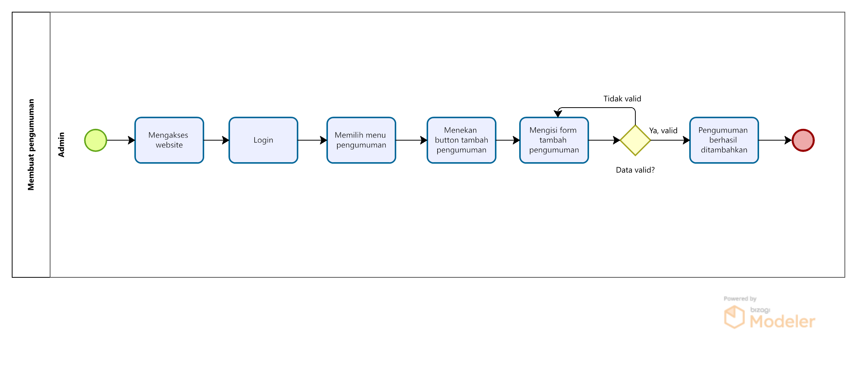
Gambar 14 BPMN Membuat Pengumuman

Proses Bisnis Melihat Pengumuman
Dalam proses melihat pengumuman dapat dilakukan oleh user. Sebelum dapat melihat pengumuman, user terlebih dahulu harus melakukan login pada sistem. Kemudian user dapat memilih menu pengumuman dan sistem akan menampilkan halaman pengumuman. Gambar proses bisnis melihat pengumuan dapat dilihat pada gambar 15.

Gambar 15 BPMN Melihat Pengumuman

Proses Bisnis Melihat Jadwal Pembelajaran
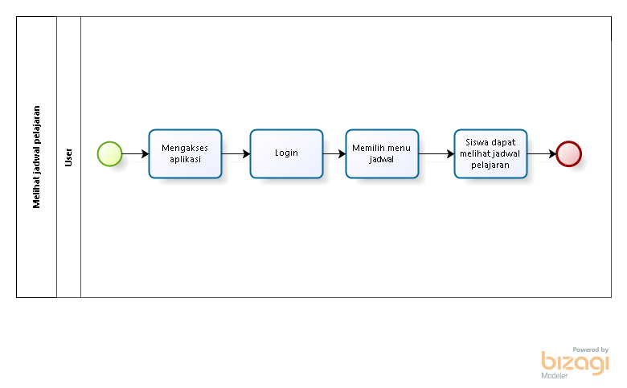
Gambar 16 BPMN Melihat Jadwal Pembelajaran

Proses Bisnis Menambah Jadwal Pembelajaran
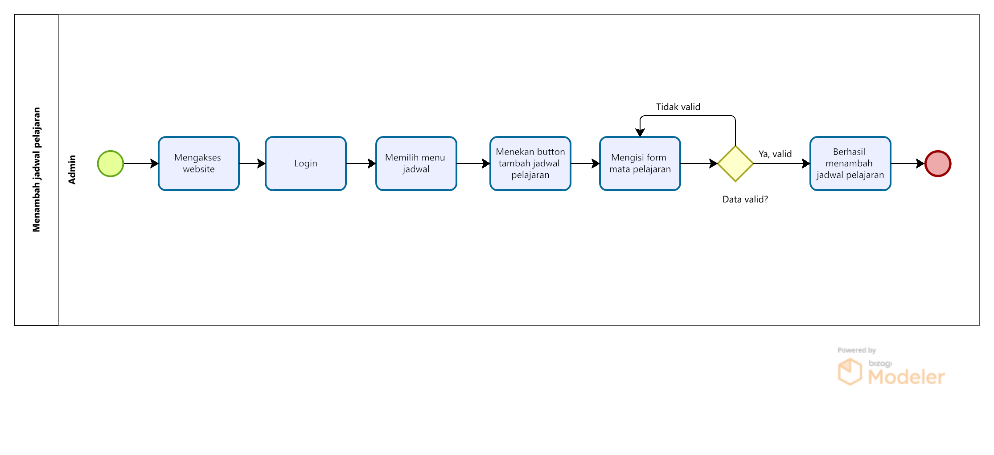
Gambar 17 BPMN Menambah Jadwal Pembelajaran

Proses Bisnis Mengedit Jadwal Pembelajaran
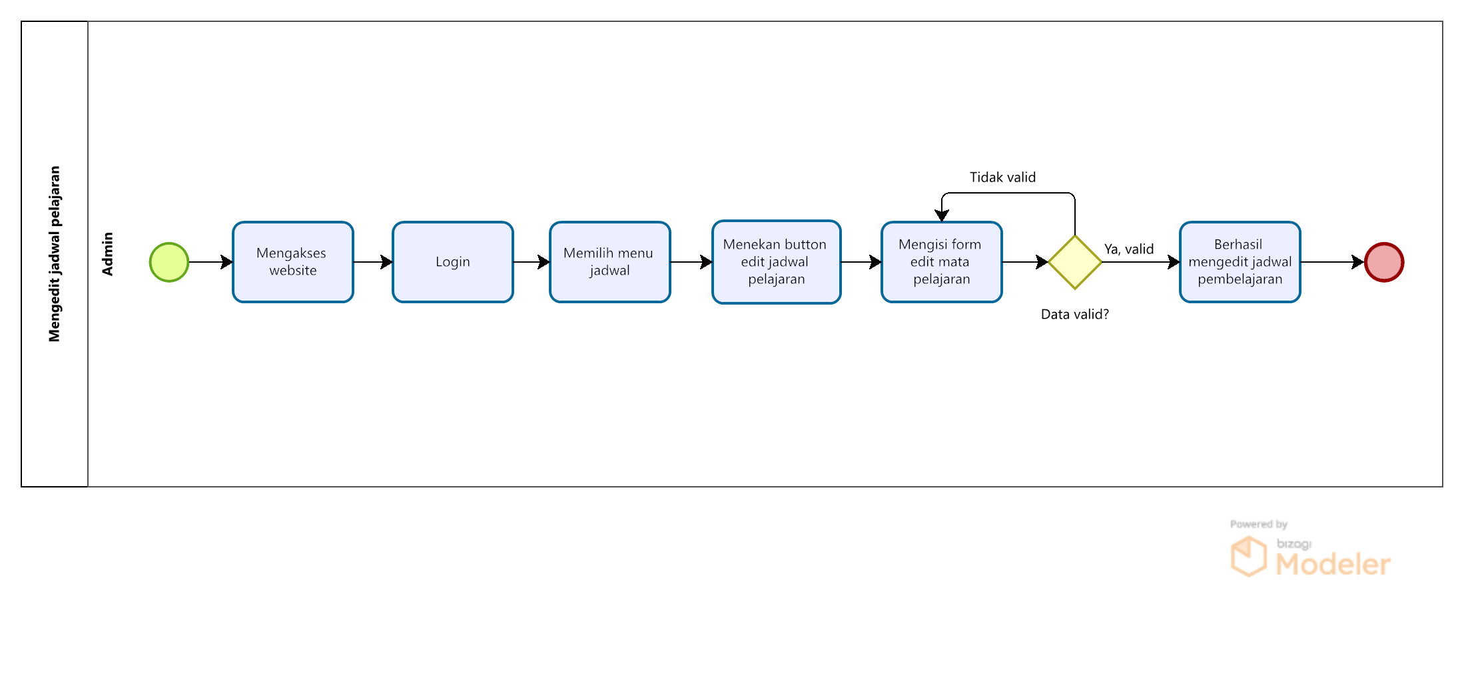
Gambar 18 BPMN Mengedit Jadwal Pembelajaran

Proses Bisnis Menghapus Jadwal Pembelajaran
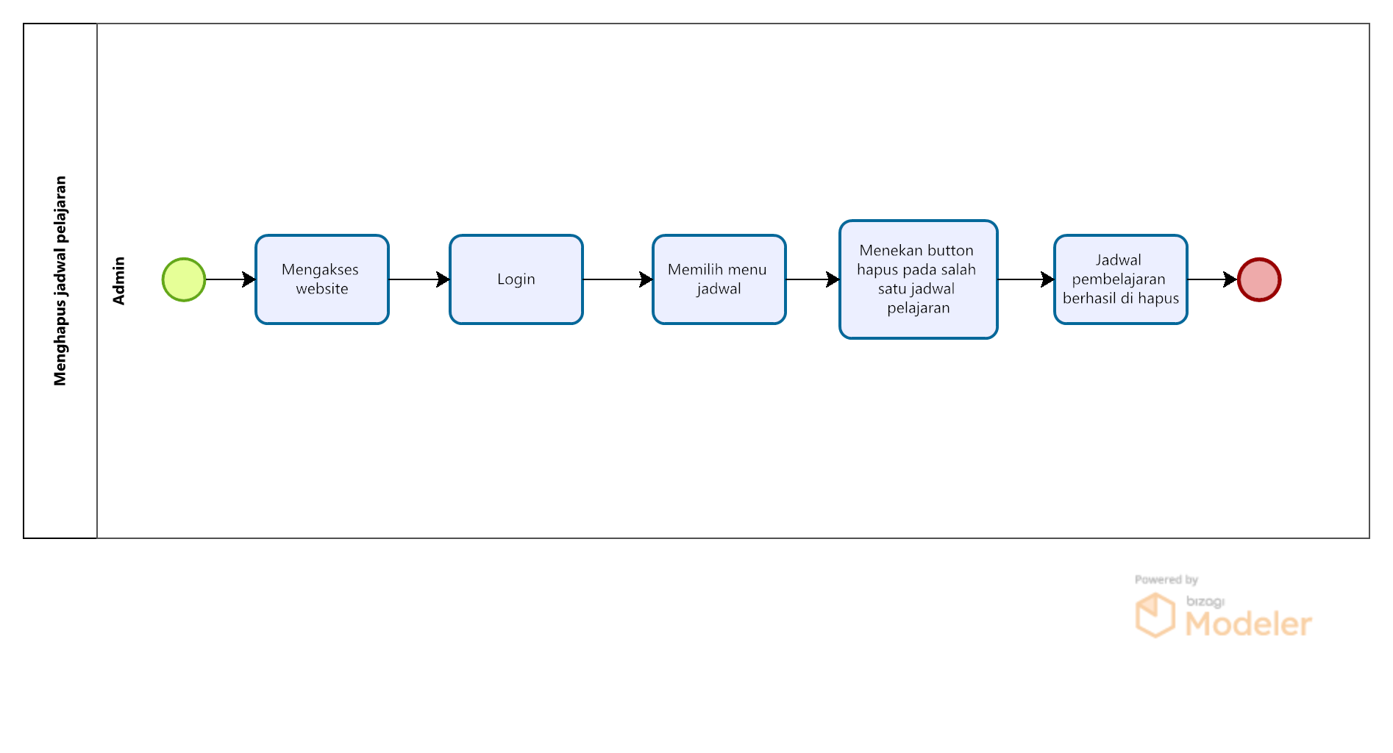
Gambar 19 BPMN Menghapus Jadwal Pembelajaran

Proses Bisnis Melihat QnA
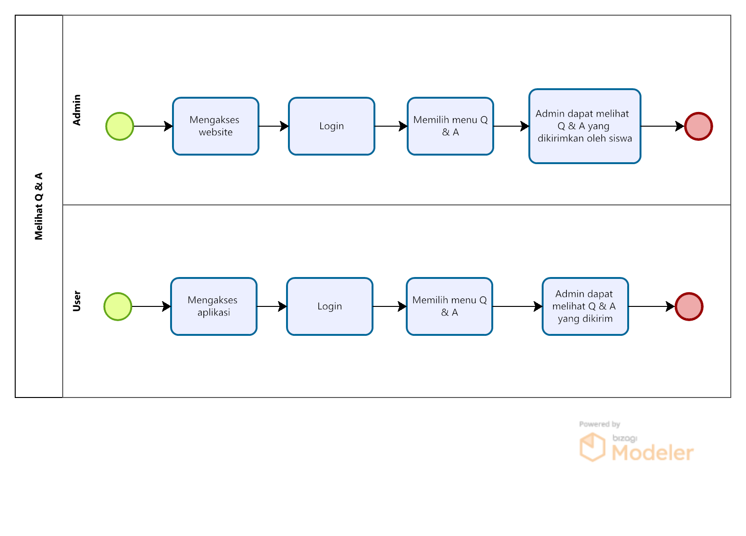
Gambar 20 BPMN Melihat QnA

Proses Bisnis Menghapus QnA
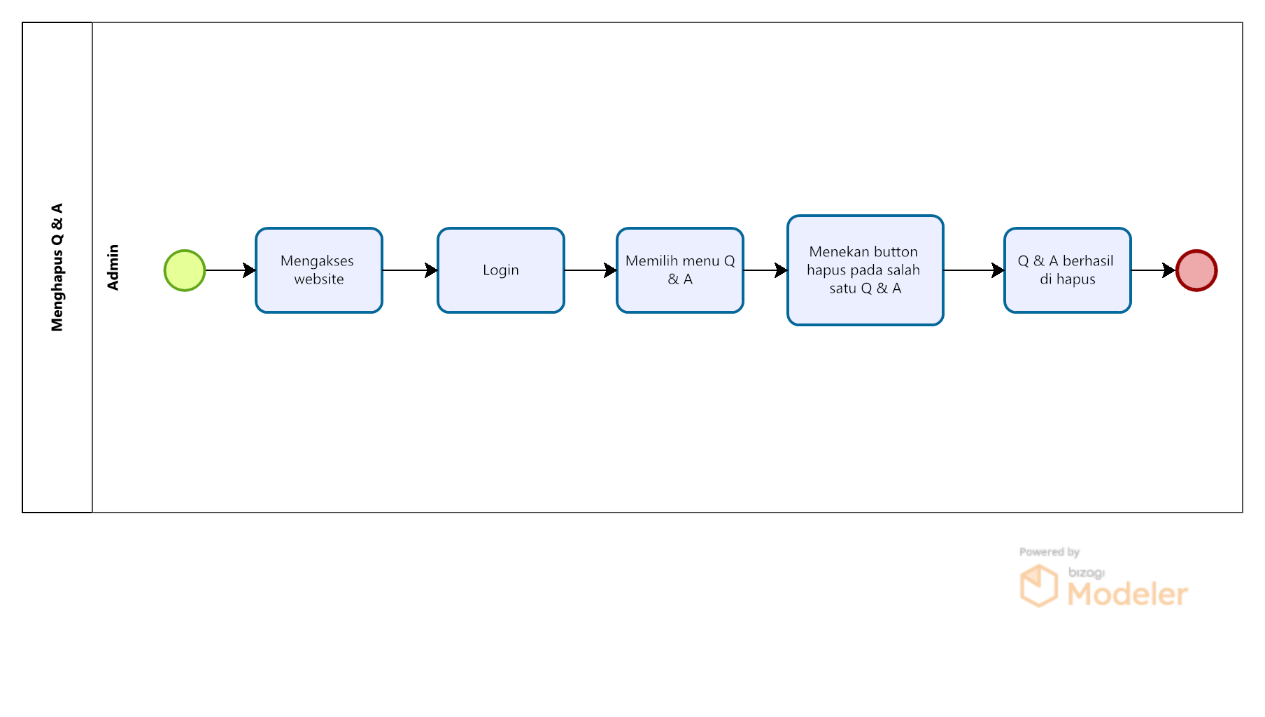
Gambar 21 BPMN Menghapus QnA

Proses Bisnis Membalas QnA
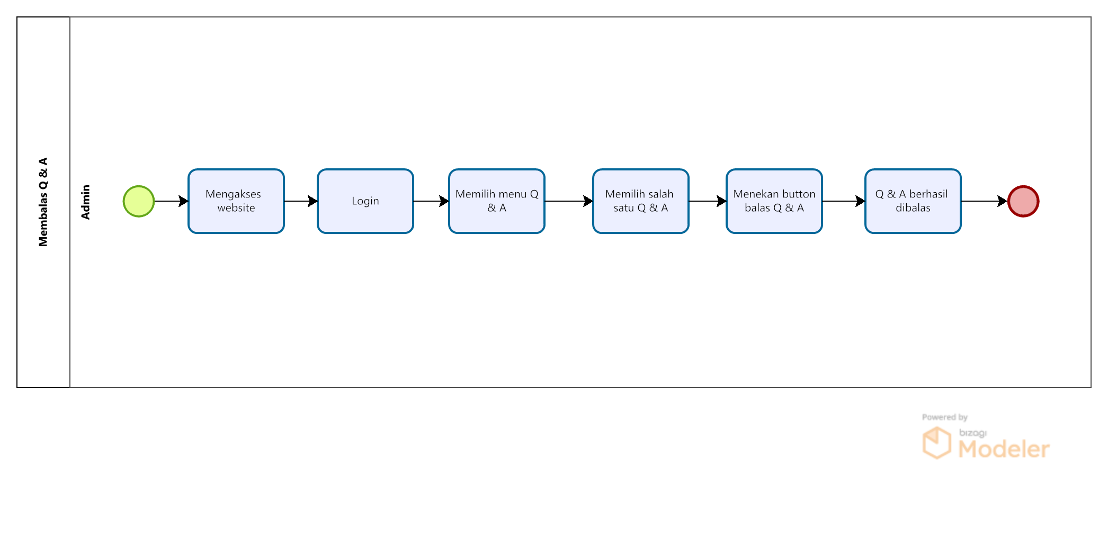
Gambar 22 BPMN Membalas QnA

Proses Bisnis Menambah QnA
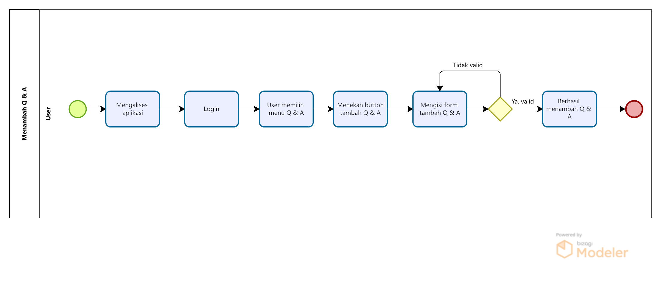
Gambar 23 BPMN Menambah QnA

Software General Description
Bab ini berisi penjelasan secara keseluruhan mengenai sistem atau perangkat secara umum, yang mencakup fungsi utama sistem (product main function), karakteristik user (user characteristic), Batasan (constrains), dan lingkungan pengembangan sistem (SW environment).

Product Main Function
Pada bab ini akan dijelaskan fungsi yang memuat fungsi-fungsi yang utama dan diberikan langsung ke pengguna. Fungsi-fungsi utama dari sistem yang akan diberikan kepada pengguna dari aplikasi Pendidikan SMAN 1 Parmaksian.
Adapun beberapa fungsi yang terdapat pada aplikasi Pendidikan SMAN 1 Parmaksian adalah sebagai berikut :
- Fungsi login
Fungsi ini akan digunakan oleh admin dan user apabila ingin mengakses aplikasi.Fungsi login.
- Fungsi melihat absensi
Fungsi ini akan digunakan oleh admin dan user untuk melihat daftar/riwayat absensi siswa.
- Fungsi membuat siswa
Fungsi ini akan digunakan oleh admin apabila admin ingin membuat akun siswa.
- Fungsi melihat siswa
Fungsi ini akan digunakan oleh admin dan user untuk melihat daftar siswa dalam satu kelas.
- Fungsi mengedit siswa
Fungsi ini akan digunakan oleh admin apabila admin ini melakukan perubahan pada data siswa.
- Fungsi menghapus siswa
Fungsi ini akan digunakan oleh admin apabila admin ingin menghapus siswa dari daftar nama.
- Fungsi membuat kelas
Fungsi ini digunakan oleh admin apabila ingin menambah kelas baru.
- Fungsi melihat kelas
Fungsi ini digunakan oleh admin dan siswa untuk melihat daftar kelas dan daftar anggota dalam kelas tersebut
- Fungsi mengedit kelas
Fungsi ini digunakan oleh admin apabila ingin melakukan perubahan terhadap data kelas.
- Fungsi menghapus kelas
Fungsi ini digunakan oleh admin apabila ingin menghapus data kelas.
- Fungsi membuat pengumuman
Fungsi ini digunakan oleh admin apabila ingin menambah pengumuman.
- Fungsi melihat pengumuman
Fungsi ini digunakan oleh admin dan user apabila ingin melihat pengumuman.
- Fungsi mengedit pengumuman
Fungsi ini digunakan oleh admin apabila ingin melakukan perubahan terhadap data pengumuman.
- Fungsi menghapus pegumuman
Fungsi ini digunakan oleh admin apabila ingin menghapus pengumuman.
- Fungsi membuat pengajar
Fungsi ini digunakan oleh admin apabila ingin menambah pengajar.
- Fungsi melihat pengajar
Fungsi ini digunakan oleh admin dan user apabila ingin melihat daftar pengajar.
- Fungsi mengedit pengajar
Fungsi ini digunakan oleh admin apabila ingin melakukan perubahan terhadap data pengajar.
- Fungsi menghapus pengajar
Fungsi ini digunakan oleh admin apabila ingin menghapus pengajar.
- Fungsi membuat roster
Fungsi ini digunakan oleh admin apabila ingin membuat roster berdasarkan kelas.
- Fungsi melihat roster
Fungsi ini digunakan oleh admin dan user untuk melihat roster setiap kelas.
- Fungsi mengedit roster
Fungsi ini digunakan oleh admin apabila ingin melakukan perubahan data roster.
- Fungsi menghapus roster
Fungsi ini digunakan oleh admin apabilla ingin menghapus roster kelas.
- Fungsi melihat Q and A
Fungsi ini digunakan oleh admin dan user untuk melihat daftar Q and A yang disampaikan siswa.
- Fungsi membalas Q and A
Fungsi ini digunakan oleh admin untuk membalas setiap Q and A yang disampaikan siswa.
- Fungsi melihat profile
Fungsi ini digunakan oleh user untuk melihat akun profile user tersebut.
- Fungsi mengedit profile
Fungsi ini diguankan oleh user apabila ingin melakukan perubahan pada akun profile user tersebut.
- Fungsi menambah absen
Fungsi ini digunakan oleh user untuk menambah/melakukan absen.

User Characteristics
Pada sub-bab ini akan dijelaskan karakteristik dari pengguna yang terdapat dalam aplikasi Pendidikan SMAN 1 Parmaksian. Adapun kelompok dan pengguna terdiri dari admin (pihak sekolah) dan user (siswa). Kelompok dan karakteristik pengguna dapat dilihat pada table 4.
Kategori Pengguna | Fungsi | Hak Akses ke Aplikasi
Admin (Pihak Sekolah) | Mengelola informasi pada aplikasi dan mendaftarkan akun | - Akses ke menu login,  - Akses ke menu mengelola data siswa,  - Akses ke menu membuat akun siswa,  - Akses ke menu melihat absen siswa,  - Akses ke menu mengelola pengumuman,  - Akses ke menu mengelola jadwal pembelajaran,  - Akses ke menu mengelola Q & A.
User (Siswa) | Melakukan absensi dan melihat informasi | - Akses ke menu login,  - Akses ke menu menambah absen,  - Akses ke menu pengumuman,  - Akses ke menu jadwal pembelajaran,  - Akses ke menu Q & A

Pengguna 1
Description of user : Admin (Pihak Sekolah)
Role : Admin
Prerequisite : Admin harus memiliki akun agar dapat masuk dan mengelola sistem
Task description : Admin dapat mengelola informasi dalam sistem, seperti menambahkan, mengedit, menghapus data informasi.

Pengguna 2
Description of user :User (Siswa)
Role : User
Prerequisite : User harus memiliki akun agar dapat masuk dan mengakses sistem
Task description : User dapat menambah absen, melihat informasi, dan mengganti password

Constrains
Prosedur baku (mungkin detilnya akan ditulis pada dokumen lain, atau dilampirkan Flow Map. Ada baiknya, untuk setiap prosedur, dinyatakan service time yang dibutuhkan. Dari prosedur ini, dapat ditentukan software functions yang dibutuhkan.

Misalnya untuk sistem keuangan teller :
- pembayaran bursar, jika seorang mahasiswa membayar, tanpa aplikasi ini terjadi antrian karena petugas harus menulis kuitansi. Dengan adanya sistem baru, petugas hanya menerima uang dan mencap.
- Untuk merekap laporan cicilan mahasiswa, diperlukan waktu hanya beberapa menit karena aplikasi akan merekap.

SW Environment
Subbab lingkungan perangkat lunak berisi penjelasan mengenai lingkungan perangkat lunak dan perangkat keras yang digunakan oleh tim pengembang dalam pembangunan dan pengoperasian aplikasi untuk menampilkan aplikasi Pendidikan SMAN 1 Parmaksian yang mencakup lingkungan pengembangan dan lingkungan operasional.

Development
Spesifikasi minimal perangkat lunak yang digunakan dalam pengembangan aplikasi Pendidikan SMAN 1 Parmaksian terlampir seperti berikut :

Infrastructure
Pada bagian ini dijelaskan spesifikasi lingkungan hardware yang digunakan oleh tim pengembang dalam membangun sistem serta lingkungan pegguna yang dapat mengoperasikan sistem dalam cakupan lingkungan pengembang.

Hardware Requirement
Pada sub bab ini dijelaskan mengenai spesifikasi perangkat yang digunakan untuk fase operasional yang dapat dilihat pada table 4.
Table 4 Hardware Specification
Hardware | Specification
Merk
Processor
RAM
Operating System
Konektivitas

SW Development Tools
Pada sub bab ini dijelaskan mengenai tools yang digunakan dalam pengembagan sistem yang dapat dilihat pada table 5.
Table 5 SW Development Tools
Groups | Tools | Specification
Sistem Operasi | Windows | Windows 11
Developing Tools | XAMPP, Visual Studio Code
Client | Browser
Dokumentasi | Paket Office | Microsoft Office

Operational
Spesiifikasi minimal perangkat lunak yang digunakna dalam pengoperasian aplikasi Pendidikan SMAN 1 Parmaksian yang tertera sebagai berikut :

Infrastructure

Requirement Defenition
Pada bab ini dijelaskan keseluruhan kebutuhan dari sistem secara spesifik yang mencakup external interface, functional description, data requirement, non-functional requirement dan design constraints dari sistem yang dibangun

External Interface
External Interface menyangkut kebutuhan user dalam mengakses aplikasi Pendidikan SMAN 1 Parmaksian. Kebutuhan pengguna dapat dilihat dari beberapa interface, diantaranya:
- User Interface.
- Hardware Interface,
- Software Interface.

User Interface
Aplikasi Pendidikan SMAN 1 Parmaksian dikembangkan dalam bentuk aplikasi web. Perangkat lunak yang dikembangkan membutuhkan interaksi dengan pengguna. Interaksi antara pengguna dengan sistem membutuhkan suatu alat untuk dapat mentransformasukan masukan dan keluaran dari dan untuk pengguna. Perangkat tersebut antara lain :
- Monitor
Monitor digunakan sebagai wadah untuk melihat tampilan output proses yang dilakukan.
- Keyboard
Keyboard digunakan sebagai media untuk memasukkan data yang diperlukan ke dalam sistem
- Mouse
Mouse digunakan untuk membantu dalam proses memasukkan data (sebagai pointer) kursor di layar monitor.

Hardware Interface
Antarmuka perangkat keras yang dibutuhkan dalam pengoperasian aplikasi Pendidikan SMAN 1 Parmaksian dapat dilihat pada table 9.
No | Perangkat Keras | Keterangan
1. | Personal Compter/Laptop | Digunakan sebagai antarmuka untuk berinteraksi dengan sistem
2. | Processor | Digunakan untuk mengontrol keseluruhan jalannya sistem computer sebagai otak prosesor

Software Interface
Antarmuka perangkat lunak antarmuka berupa perangkat lunak yang digunakan membangun aplikasi atau sistem yang digunakan. Antarmuka perangkat lunak yang digunakan untuk membangun Aplikasi Pendidikan SMAN 1 Parmaksian adalah :
- Word processing : Microsoft Word 2
- DBMS :
- Graphics :
- Browser :
- Text Editor :
- Operating System :
- Computer Language :
- Database Application :

Communicarion Description
Antarmuka komunikasi yang dibutuhkan untuk berinteraksi dengan Aplikasi Pendidikan SMAN 1 Parmaksian adalah jaringan internet seperti wifi atau modem.

Functional Description
Pada bab ini dijelaskan deskripsi fungsional berdasarkan masing-masing aktor pada aplikasi Pendidikan SMAN 1 Parmaksian. Pada bagian ini juga digambarkan usecase diagram aplikasi Pendidikan SMAN 1 Parmaksian. Use Case diagram menggambarkan hal apa saja yang dapat dilakukan oleh aktor terhadap sistem, dapat dilihat pada gambar .
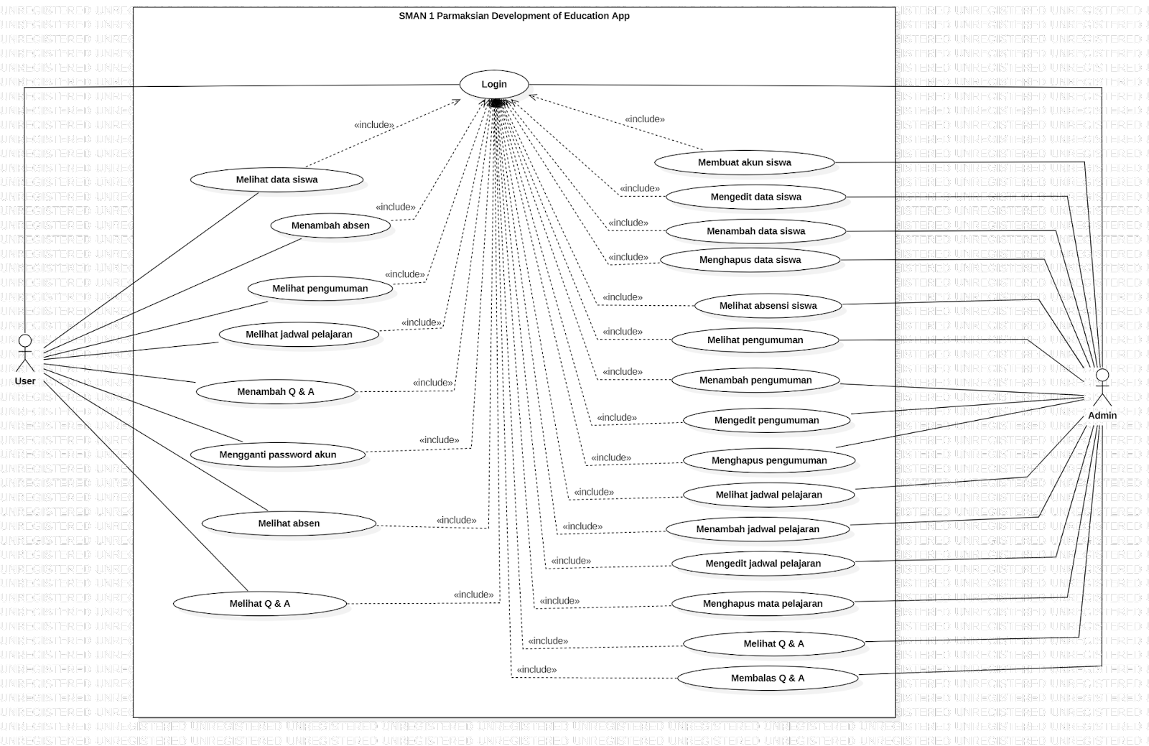

Use Case Scenario
Pada bagian ini dijelaskan mengenai usecase scenario Aplikasi Pendidikan SMAN 1 Parmaksian yang menunjukkan alur sistem dari masing-masing usecase dan role masing-masing actor.

Fungsi Login
Fungsi di bawah ini adalah fungsi registrasi.

Deskripsi dan Prioritas
Fungsi login digunakan oleh admin dan user untuk dapat mengakses sistem

Kebutuhan Fungsional
Pada saat admin dan user melakukan login, maka harus memasukkan username dan password dengan benar agar dapat mengakses sistem. Jika admin dan user memasukkan username atau password yang salah maka, sistem akan tidak akan menampilkan halaman home namun, akan tetap pada halaman login.

Urutan Situmulus/Respon
Use Case Scenario dari fungsi login dapat dilihat pada table

Usecase ID Number | UC-01
Usecase Name | Login
Brief Description | Admin dan user dapat melakukan login agar dapat mengakses sistem.
Primary Actor | Admin dan user
Pre-condition | Admin dan user telah memiliki username dan password agar dapat mengakses sistem
Post-condition | Admin dan user melakukan login
Basic Flow of Event | Actor’s Action | System’s Response
 | - Mengakses sistem
 | - Memasukkan username dan password
 | - Menekan button login
 |  | - Memvalidasi data
 |  | - Menemukan data user lalu menampilkan halaman home
Alternative flow of events | 2a. Jika admin dan user memasukkan username dan password yang tidak valid maka sistem akan tetap berada di halaman login.

Fungsi Membuat Akun Siswa
Fungsi di bawah ini adalah fugsi membuat akun siswa.

Deskripsi dan Prioritas
Fungsi ini akan digunakan oleh admin apabila admin ingin membuat akun siswa.

Kebutuhan Fungsional
Pada saat admin mengakses website maka admin dapat membuat akun siswa.

Urutan Stimulus/Respon
Use Case Scenario dari fungsi membuat akun siswa dapat dilihat pada table
Usecase ID Number | UC-02
Usecase Name | Membuat akun siswa
Brief Description | Admin dapat membuat akun siswa.
Primary Actor | Admin
Pre-condition | Admin telah melakukan login ke sistem
Post-condition | Admin berhasil membuat akun siswa.
Basic Flow of Event | Actor’s Action | System’s Response
 | - Memilih menu registrasi
 |  | - Menampilkan form registrasi
 | - Mengisi form registrasi
 |  | - Menyimpan data registrasi
 |  | - Menemukan data user lalu menampilkan halaman home
Alternative flow of events | 2a. Jika admin dan user memasukkan username dan password yang tidak valid maka sistem akan tetap berada di halaman login.

Data Requirement
Bagian ini memuat karakteristik Pengguna Dapat diresumekan dalam sebuah tabel dengan Kolom : Pengguna, Pekerjaan, Hak Akses. Kolom Hak Akses dihubungkan dengan Fungsi utama yang muncul pada Fungsi Produk.

User-Group-1
Description of User :
Role :
Prerequisit :
Task description :
Administrative task : aggregation (if possible) into administrative maintenance and trouble shooting function.

User-Group-2
Description of User :
Role :
Prerequisit :
Task description :
Administrative task :

Constraints
Batasan HW/SW/procedure, ketergantungan SW terhadap SW/HW atau sistem lain (misalnya modul konsolidasi baru dapat dijalankan ketika rekapitulasi data akuntansi dari Aplikasi AKUNT sudah dijalankan dan datanya dinyatakan OK oleh petugas
Batasan yang harus dipakai. Misalnya :
- Harus memakai file data dari Sistem lain (sebutkan),
- Harus memakai format data yang sama dengan sistem lain
- Harus berfungsi multi platform (di Windows dan linux)

System Environment
SW Environment : lingkungan di mana SW akan dikembangkan, dan akan dioperasikan. Pada beberapa kasus (kurang baik), kedua lingkungan sama. Dalam hal ini, subbab mohon tidak dibuang, melainkan pada subbab Operational Environment dituliskan : sama dengan lingkungan pengembangan.

Development Environment
Spesifikasi teknis dari : Server, Client, Operating system, DBMS, development tools, dan peralatan yang dianggap perlu.

Aplikasi ini akan berfungsi dengan spesifikasi :
Server : ???
Client : ????
Operating System :
DBMS :

Operational Environment
Spesifikasi teknis dari : Server, Client, Operating system, DBMS, development tools, dan peralatan yang dianggap perlu.

Aplikasi Client server ini akan berfungsi dengan spesifikasi :
Server : ???
Client : ????
OS :
DBMS :

Requirement Definition
Bab ini berisi definisi Requirement yang ditulis jika memilih dekomposisi fungsional.

Hardware Requirement
Uraikan penjelasan mengenai perangkat keras (misalnya raspberry pi, arduino, relay, sensor) apa saja yang dibutuhkan lengkap dengan fungsi, spesifikasinya, dan gambar (dijelaskan secara naratif).

Software Requirement
Uraikan penjelasan mengenai perangkat lunak apa saja yang dibutuhkan lengkap dengan fungsi, spesifikasinya, dan gambar (dijelaskan secara naratif).

Data Requirement
- Uraikan dengan ringkas, data apa saja yang harus dikelola oleh aplikasi, disarikan dari semua kata benda yang ada pada business process pada bab 2.2.
- Uraikan dengan ringkas data apa saja yang diperoleh dari controller terhadap hasil monitoring atau eksekusi perintah terhadap node (perangkat lainnya) yang dimonitor.

E-R diagram
Gambar E-R diagram yang benar-benar konseptual. Minimal ada nama Entity, Relasi dan Key (Skema relasi). E-R konseptual berbeda dengan Conceptual Data Model pada Case Tools, karena E-R diagram ini tidak mungkin digambar dengan Case Tools. Keterbatasan CASE Tools biasanya adalah:
- tidak mungkin mempunyai relasi dengan atribut non-key
- tidak mungkin mempunyai relasi bukan biner (terner, dan lebih tinggi)
akibatnya, relasi dijadikan “entity”. E-R konseptual disarankan untuk digambar, adalah karena E-R ini sebenarnya lebih mencerminkan abstraksi perancang.

System Communication Interface
Gambarkan dan jelaskan komunikasi antar komponen pada sistem, misalnya komunikasi antara PL dengan raspberry pi, komunikasi dari raspberry pi kepada perangkat yang dimonitor.

Design Description

Hardware Design
Gambarkan design perangkat keras (keterhubungan komponen perangkat keras) dan juga prototype yang anda design.

Software Design

Data Description
Berisi deskripsi data dari aplikasi yang dibangun, yaitu: data dictionary, pemodelan data secara konseptual dan fisik, dan deskripsi tabel-tabel basis data jika aplikasi berbasis data. Boleh berasal dari “dumb” dari database yang digunakan.

Tables
Isinya adalah deskripsi detail tabel-tabel basis data.
Awali dengan daftar tabel basis data, primary key dan deskripsi isinya.

Tabel …. Daftar Tabel Aplikasi
Nama Tabel | Primary key | Deskripsi isi

Untuk setiap tabel, buatlah deskripsi rincinya pada Sub-bab Deskripsi Rinci Tabel.

Detail Design Description
Bagian ini berisi struktur tabel yang dibangun untuk seluruh aplikasi, dan spesifikasi setiap fungsi (merupakan desain lebih detail dari IPO):
- Setiap tabel akan menjadi satu unit deskripsi rinci tabel pada subbab 3.1.x
- Setiap baris tabel IPO akan menjadi satu unit spesifikasi pada subbab 3.2.x

Table Structure
Setiap tabel pada rancangan global, dirinci satu per satu. Untuk setiap tabel, harus mengandung Nama tabel, jenisnya, Volume, laju, primary key, constraint integrity dengan tabel lain( jika ada). Volume dan laju harus mimimal mengandung angka kira-kira.

Tabel <Nama..>
Identifikasi/Nama : .............
Deskripsi Isi : ……..
Primary Key : ………….
Detail Description :

Id Field | Deskripsi | Tipe & length | Boleh  NULL | Default | Keterangan
Id_master |  | CHAR(8) | NO
Id_ref |  |  |  |  | Refer ke t_ref

Catatan : kolom “Boleh NULL” berisi “NO” artinya tidak boleh kosong, berisi “YES” artinya boleh NULL.

Jika memakai suatu Case Tools tertentu struktur tabel yang dihasilkan dapat langsung dicetak dari hasil generation "SQL script" case tools tersebut. Beberapa perancang lebih menyukai langsung menuliskan SQL statement sbb. (dengan catatan, bagian deskriptive di atas harus tetap ditulis)

Contoh: menggunakan SQL Script

CREATE TABLE employee
(
emp_id char (10)
CONSTRAINT PK_emp_id PRIMARY KEY NONCLUSTERED
CONSTRAINT CK_emp_id CHECK (emp_id LIKE
'[A-Z][A-Z][A-Z][1-9][0-9][0-9][0-9][0-9][FM]' or
emp_id LIKE '[A-Z]-[A-Z][1-9][0-9][0-9][0-9][0-9][FM]'),
/* Each employee ID consists of three characters that
represent the employee's initials, followed by a five
digit number ranging from 10000 through 99999 and then the
employee's gender (M or F). A (hyphen) - is acceptable
for the middle initial. */
fname varchar(20) NOT NULL,
minit char(1) NULL,
lname varchar(30) NOT NULL,
job_id smallint NOT NULL
DEFAULT 1,

pub_id char(4) NOT NULL
DEFAULT ('9952')
)

Maka Struktur tabel yang dihasilkan seperti gambar berikut.

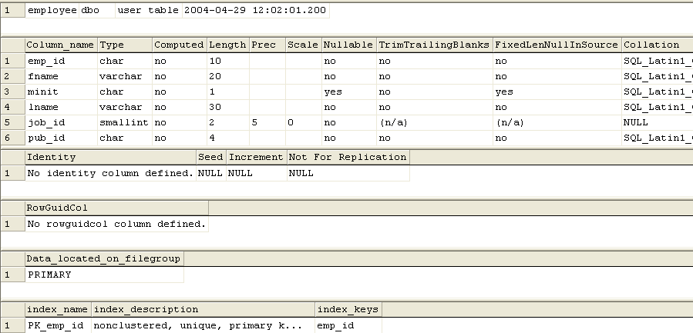

<Table 2 : t_Detail …>
Buat seperti di atas.

Detail Functional Description
Setiap Fungsi pada rancangan global, dirinci satu per satu dan digambarkan serta dijelaskan flowchart-nya.

Function Specification <1>

Identifikasi/Nama : ……..
Deskripsi Isi : ……..
Jenis : Form Entry columnar/Tabular/Master-Detail
Report Columnar/tabular/Master-Detail
Form berisi dialog/button saja
Proses tanpa layar

Detail Function Flowchart
Gambarkan dan jelaskan flowchart dari setiap fungsi.

Detail Screen Layout
Gambarkan layar dan percabangan ke layar lain function key/pilihan yang dilakukan)
Jika layar mengandung filed dan label, gambarkanlah pada posisi nya, supaya siap dikoding. Jika ada zoning/frame, gambarkan pula dan jelaskan pada spesifikasi Objek pada layar

Objek
OK

Implementation
Tuliskan dan jelaskan potongan kode yang diimplementasikan untuk setiap fungsi.

Function Specification <1>

Identifikasi/Nama : ……..
Deskripsi Isi : ……..

Tuliskan potongan kode

Testing
Bagian ini berisi perencanaan Test, identifikasi butir uji dan skenario untuk melakukan test. Test script butir uji dituliskan per fungsi.

- Test Script Butir-Uji-1
Tabel xx Pengujian Create Data X
No. Fungsi |  | OPR-FC01
Nama Butir Uji |  | Create Data Utilitas Perangkat
Tujuan |  | Menambah data utilitas perangkat yang baru
Deskripsi |  | User mengisi data utilitas perangkat seperti utilitas CPU, memori, yang akan ditambahkan ke dalam basisdata.
Kondisi Awal |  | Aplikasi menampilkan layar CRUD utilitas data perangkat
Tanggal Pengujian |  | 11 November 2012
Penguji |  | Eka Stephani Sinambela
Skenario Uji
Aplikasi menampilkan halaman komponen CRUD utilitas perangkat.
- User mengisi nama komponen perangkat seperti CPU, memori
- User mengisi deskripsi komponen perangkat
- User menekan tombol Save
Kriteria Evaluasi Hasil
Data utilitas perangkat yang bari disimpan ke dalam basis data
Kasus dan Hasil Uji (Data Normal)
Data Masukan | Yang diharapkan |  | Pengamatan | Kesimpulan
Mengisi semua data dengan benar | Data utilitas perangkat yang baru ditambahkan pada basisdata |  | Aplikasi menampilkan pesan bahwa data berhasil disimpan | [X] diterima  [] ditolak
Kasus dan Hasil Uji (Data Salah: data tidak diisi)
Data Masukan | Yang diharapkan |  | Pengamatan | Kesimpulan
Tidak mengisi nama komponen | Data utilitas tidak disimpan dalam basis data |  | Tampilan pesan bahwa nama komponen harus diisi | [X] diterima  [] ditolak

LAMPIRAN

Pada bab ini dokumen unit berupa Spesfikasi form, spesifikasi process, spesfikasi report dan dokument test akan dilampirkan. Jika ada lampiran lain yang perlu disertakan, dapat disertakan.

Sejarah Versi

Pada bagian ini, dijelaskan semua versi yang pernah di-deliver, dan ciri serta perubahannya. Untuk Kerja praktek ini, minimal ada dua versi : versi pada saat presentasi I, dan versi final.

Versi | Ditulis Oleh | Tanggal | Disetujui Oleh | Tanggal
Draft |  |  | Pembimbing
Final |  |  | Pembimbing

Sejarah Perubahan
Bagian ini memuat sejarah perubahan dokumen (no. versi terbaru dibandingkan versi sebelumnya).

No. dokumen :
No. versi :
Halaman | Semula | Menjadi | Alasan perubahan

No. dokumen :
No. versi :
Halaman | Semula | Menjadi | Alasan perubahan

